Терминатор



Рисунок 1 Общий вид терминатора

Это разъем (папа) с запаянным в нем, между центральным и внешним контактами, резистором. Сопротивление резистора должно равняться волновому сопротивлению кабеля. Для сетей типа 10Base-2 или тонкий Ethernet эта величина составляет 50 Ом. Только один терминатор в сегменте 10Base2 может быть заземлен (а может и вообще не заземляться). Для заземления используется терминатор с цепочкой и контактом на ее конце. Для 10Base5 заземление одного и только одного из терминаторов (точнее, одной из точек сегмента) обязательно.
Если не удается купить терминаторы, их можно сделать из обычных отечественных разъемов типа СР-50-74, впаяв со стороны кабеля, между центральным контактом и корпусом, резистор на 50 Ом. (Подойдет стандартный резистор на 51 Ом).

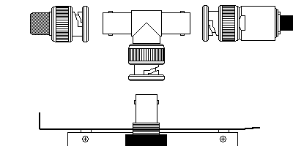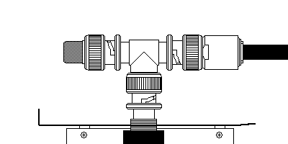

Рисунок 2 Установка терминатора на кабель

